Министерство образования Российской Федерации

Пензенский государственный университет

Кафедра “Вычислительная техника”

**Отчёт**

**по учебной практике**

**на тему: «Построение лабиринта и поиск выхода из лабиринта при помощи волнового алгоритма»**

Выполнил:

студент группы 23ВВВ4

Соснин Глеб

к.э.н., доцент, Гудков П. А.

Пенза, 2025

**Цель проекта** — Разработка программы для построения лабиринта и поиска кратчайшего пути от начальной до конечной точки с использованием волнового алгоритма (алгоритма Ли), а также освоение системы контроля версий Git для отслеживания изменений, управления историей разработки и организации командной работы.

**Ход работы.**

Создали Git-репозиторий для хранения исходных текстов разрабатываемой по варианту программы.

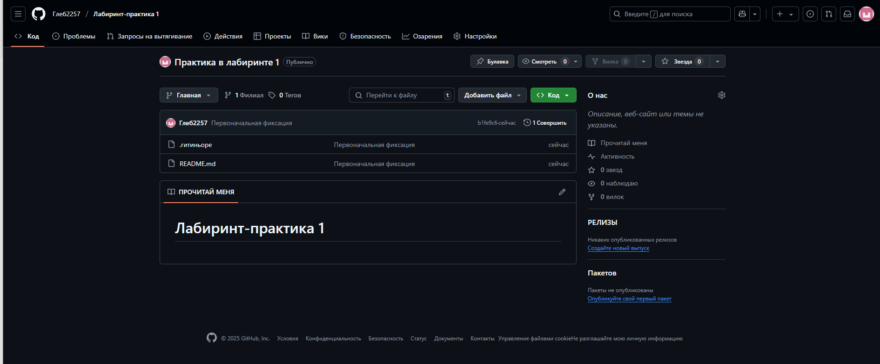

Указали папку, где находится наш проект.

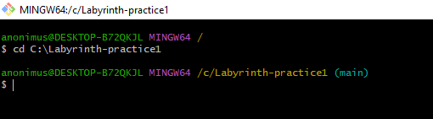

Инициализируем Git внутри этой папки.

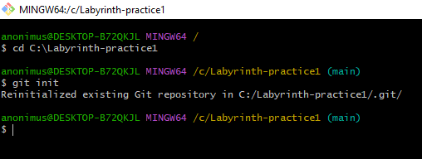

Добавляем файл с кодом.

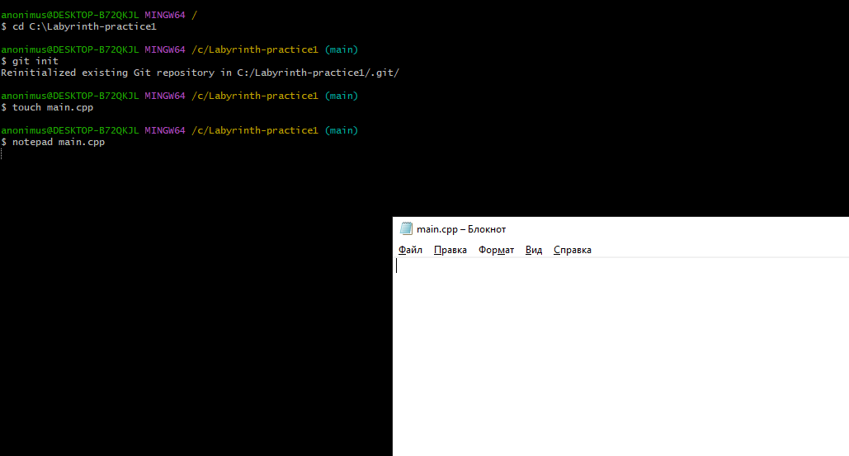

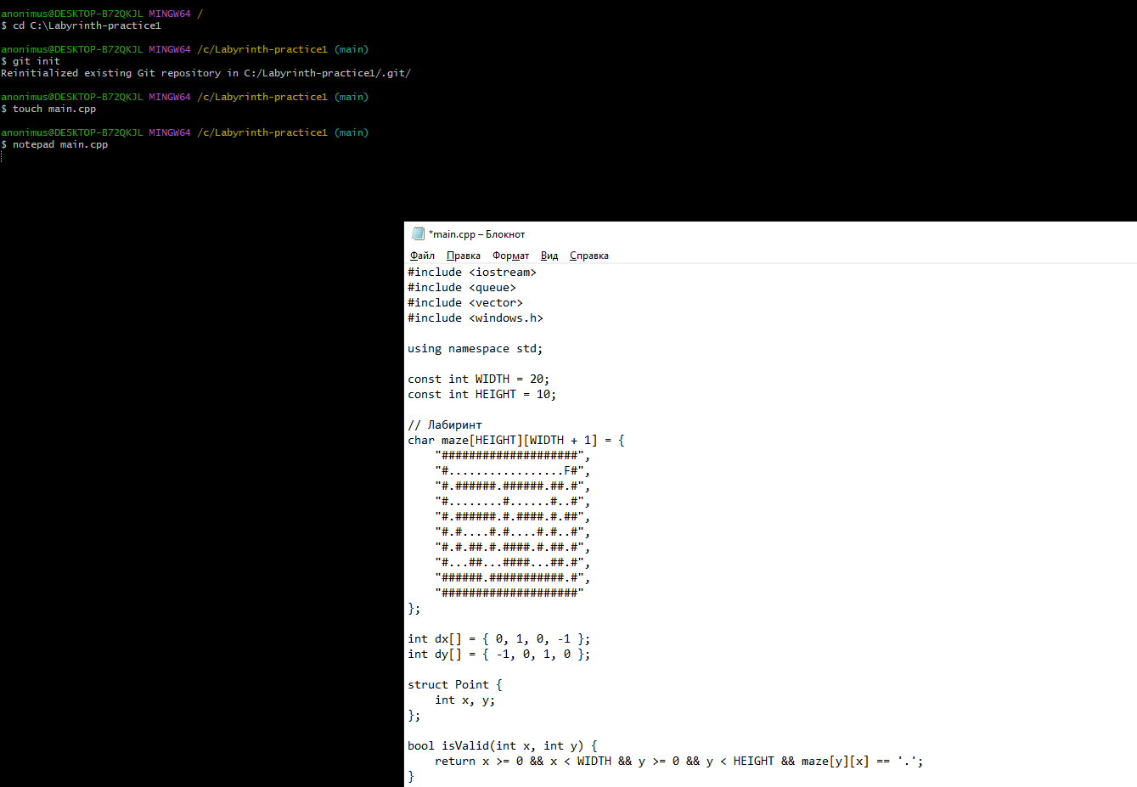

Сохраняем изменения.



Привязываем Git.

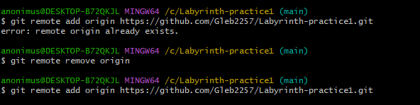

После этого можно проверить:

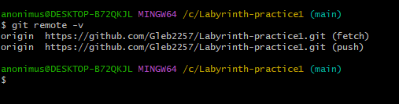

Указываем имя и email.

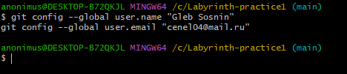

Сделали инициализирующий (пустой) коммит.

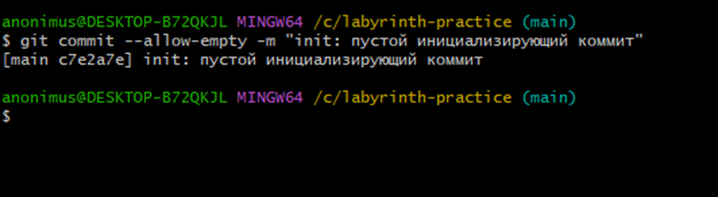

Первый коммит: «создание каркаса программы».

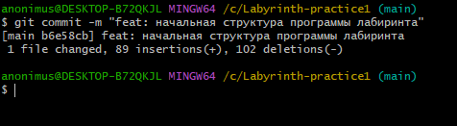

Добавили вывод лабиринта.

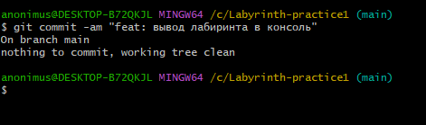

Добавили алгоритм Ли.

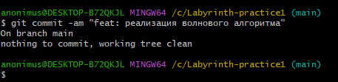

Улучшили проверку координат.

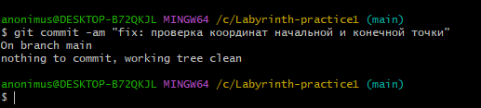

Исправили баг по найденному пути.

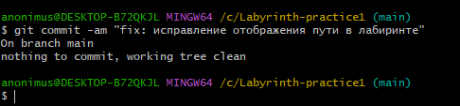

Отправляем проект на GitHub.

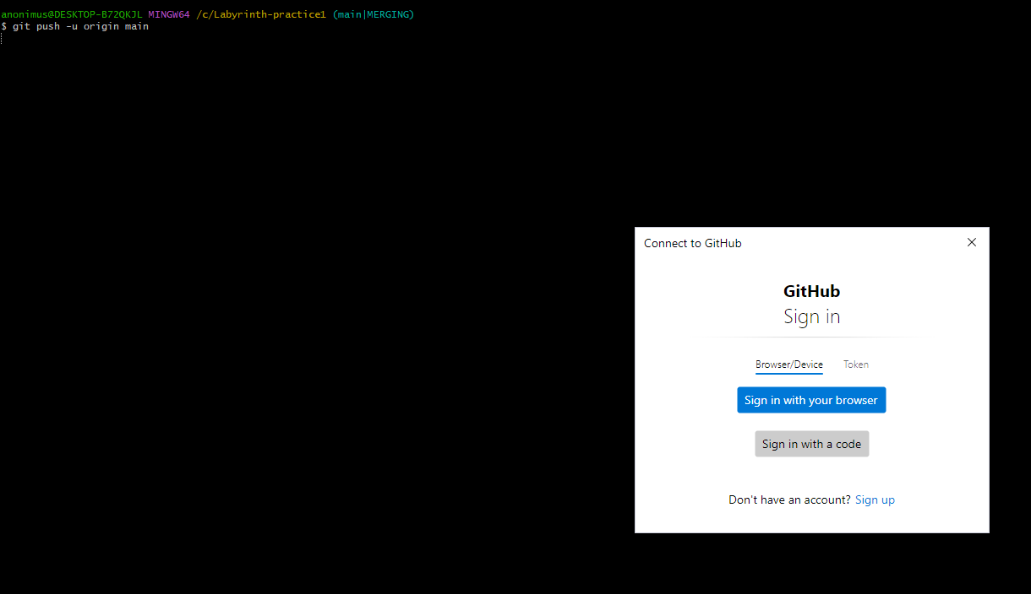

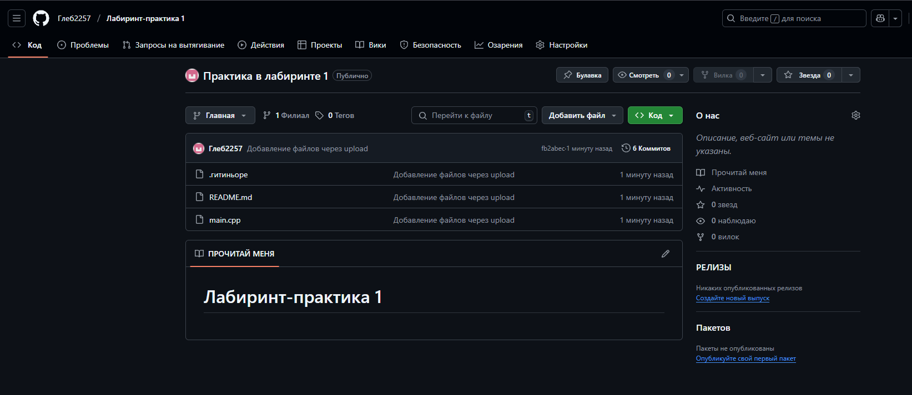

Если нужно скачать проект с GitHub, то используем следующую команду.

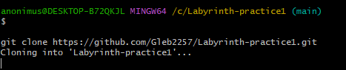

Чтобы получить обновления с GitHub.

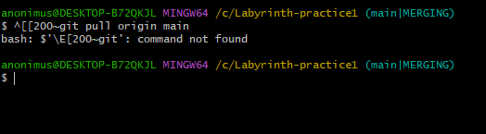

Проверяем текущее состояние.

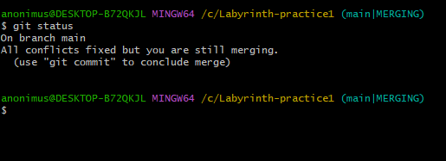

Можно посмотреть историю коммитов.

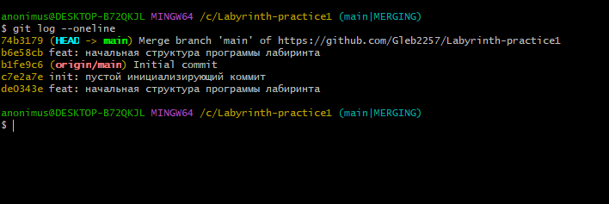

Проверяем изменения.

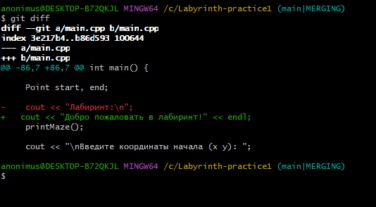

Создаем временный файл.

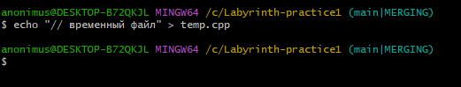

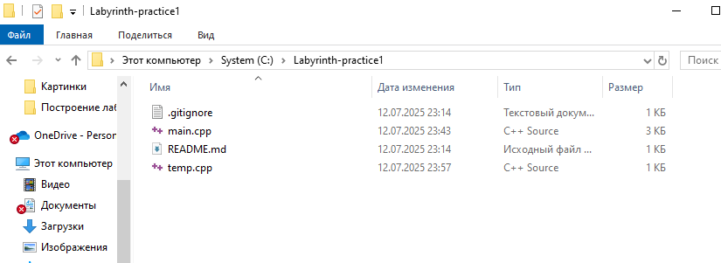

Переименовываем его.

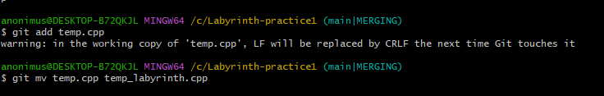

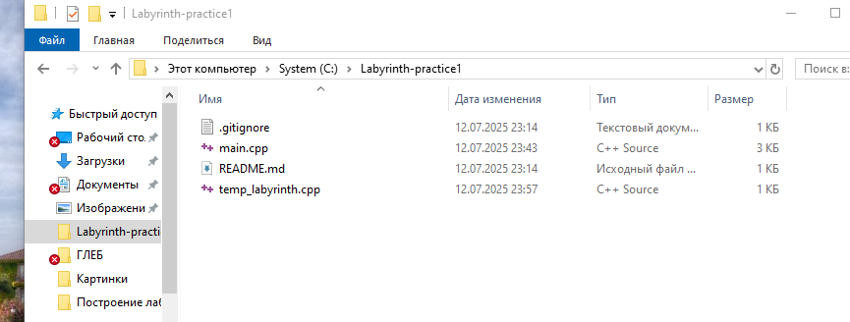

Удаляем временный файл.

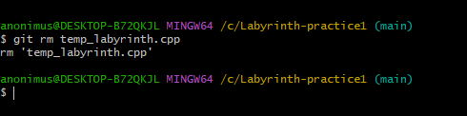

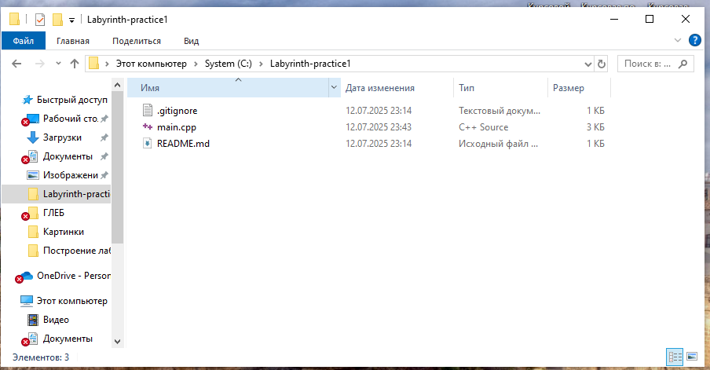

**Вывод:** в ходе выполнения проекта была разработана консольная программа для нахождения кратчайшего пути в лабиринте с помощью волнового алгоритма. Параллельно проект велся в системе контроля версий Git, что позволило зафиксировать ключевые этапы разработки, откатывать изменения, объединять коммиты и корректно оформлять историю. Репозиторий размещён на GitHub, что обеспечивает прозрачность и доступность проекта.